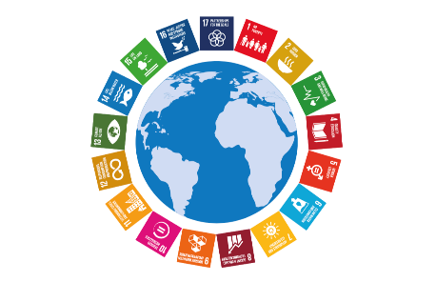

# Sección:

# Nombres:

**Trabajo 1**

Luego de reflexionar sobre el tema responde la guía, debes subirla al portal al recurso tarea.

PARTE I: Compara los objetivos del milenio con los del desarrollo sostenible y responde a las interrogantes.

1. Describe las diferencias fundamentales entre las 2 propuestas.
2. ¿Cuándo y por qué se plantean nuevos objetivos?

PARTE II:

Selecciona los 4 objetivos que consideres prioritarios para Guatemala, luego haz una propuesta para que se logren siguiendo la guía que se presenta a continuación. Debes subirlo al portal antes de que termine el tiempo de clase. Se utilizarán los primeros 15 min. De la clase siguiente para la discusión.

**Objetivo 1:**

**Alcances:**

**Limitaciones:**

**Recursos:**

**Entidades involucradas:**

**Objetivo 2:**

**Alcances:**

**Limitaciones:**

**Recursos:**

**Entidades involucradas:**

**Objetivo 3:**

**Alcances:**

**Limitaciones:**

**Recursos:**

**Entidades involucradas:**

**Objetivo 4:**

**Alcances:**

**Limitaciones:**

**Recursos:**

**Entidades involucradas:**

**REFERENCIA BIBLIOGRÁFICA:**